Уважаемые студенты!
- Законспектируйте, пожалуйста, материал по рыбной котлетной и кнельной массе, заполните таблицу , зарисуйте ассортимент полуфабрикатов, ответьте письменно на вопросы.
- Приготовьте в домашних условиях рыбную котлетную массу (минтай, треска, щука, судак) и сформируйте полуфабрикаты (рисунок ниже).
Приготовление рыбной котлетной массы и полуфабрикатов из нее
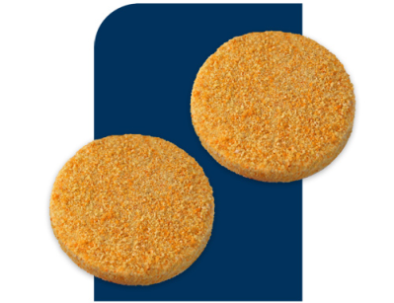
Для приготовления котлетной массы используют малокостистую чешуйчатую и бесчешуйчатую рыбу с костным скелетом, а также морскую хрящевую рыбу. Массу готовят из трески, пикши, щуки, судака, морского окуня и других видов рыб, а также из мороженого филе полуобработанной рыбы промышленного производства, что значительно облегчает процесс приготовления.

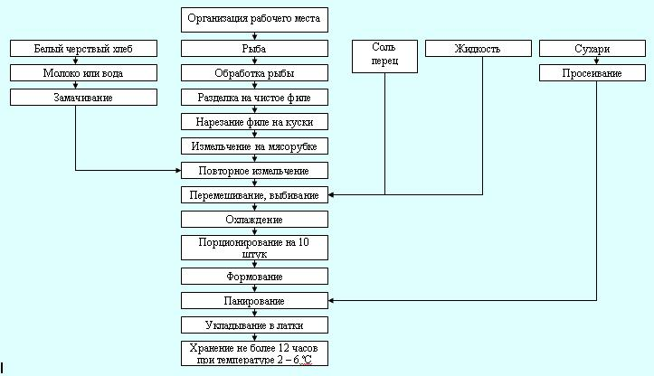

Для улучшения качества готовых изделий в котлетную массу добавляют свиное сало или сливочное масло. Если котлетная масса не вязкая (из трески, пикши, морского окуня и других рыб), то в нее добавляют яйцо.

Дайте характеристику полуфабрикатам из рыбной котлетной массы
Изделие | Кол-во,  шт. | Форма | Панировка | Способ тепловой обработки
Котлеты | 2 | Овально-заостренная | Сухари | Жаренье
Биточки
Тефтели
Зразы
Тельное
Рулет

Приготовление кнельной массы

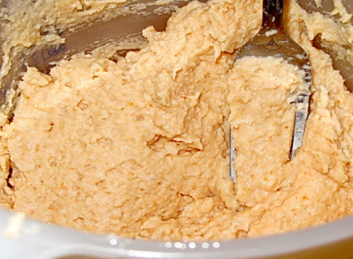
Кнельную массу приготавливают из тех же видов рыб, что и котлетную. В состав кнельной массы на 1 кг филе рыбы входят: хлеб пшеничный – 100 г, молоко или сливки – 500 г, белки яиц – 3 шт., соль – 15г.

Готовность кнельной массы определяют по брошенному в воду кусочку. При достаточно взбитой массе кусочек не тонет, а плавает на поверхности. Из такой массы приготавливают кнели, которые варят на пару или припускают

Ассортимент изделий из рыбной котлетной массы

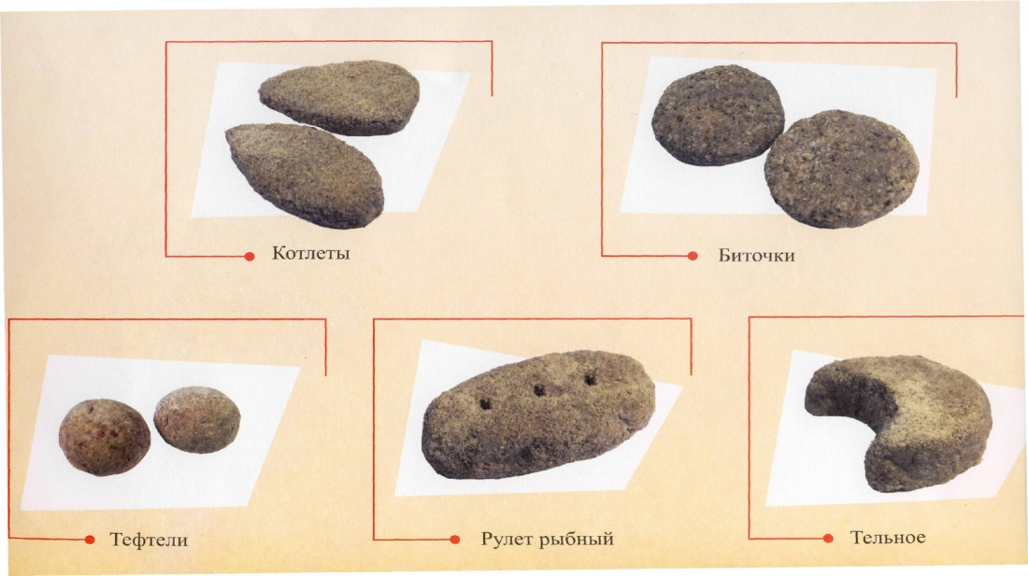

Формование и отпуск тельного

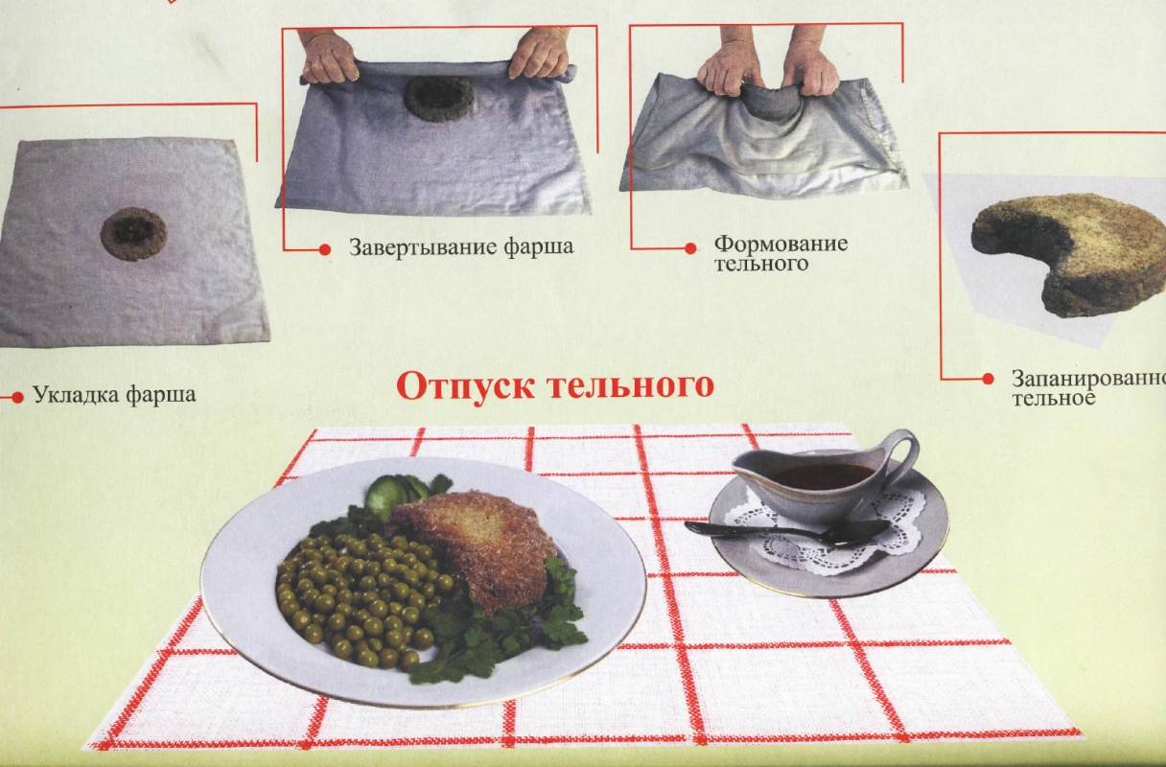

ВОПРОСЫ ДЛЯ ПОВТОРЕНИЯ

- Зачем в котлетную массу вводят хлеб?

- В чем отличие рыбной котлетной массы для котлет и зраз?

- В чём отличие тефтелей от котлет?

- Назовите полуфабрикаты из рыбной котлетной массы?

- Назовите полуфабрикаты из чистого филе

- Для чего «рыбу в тесте» маринуют?

- Какое значение имеет хлеб и жидкость, введённая в котлетную массу?

Домашнее задание отправляйте, пожалуйста, ежедневно Вконтакте или на мою электронную почту: olga_zhigalova.13@mail.ru

